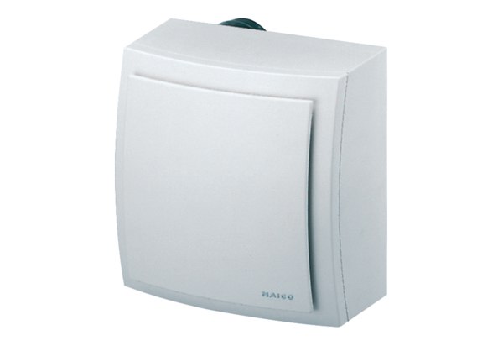Aufputzventilator ER-AP 100Verpackungseinheit: 1 StückSortiment: B
Artikelnummer: 0084.0170Hersteller: MAICO

